Имена: Станислав Гинев
Дата: 2019-02-02 Предмет: Програмиране с Java, част 1
имейл: stanislav1940@abv.bg GitHub:https://github.com/stani1940/Dictionary_BG_Eng

Речник
1. Условие
Потребителят въвежда текст за превод в горното текстово поле и при натискане на бутона Преведи, текстът се превежда в долното поле. Речникът сам трябва да познава дали въведеният текст е на български или английски. При липса на превод за някоя от думите, тя да се изписва в оригинал.
Речникът може и да се учи. При въвеждане на дума и превода й и натискане на бутон Въведи, речникът запомня думата. Това работи само за думи. При въвеждане на повече от дума и натискане на Въведи - излиза грешка.
Задачата трябва да има визуален интерфейс.

2. Въведение
Приложението е реализирано на платформата Java.

3. Теория
В текущата програма е използван интерфейсът Мap В Java има две важни имплементации на интерфейса Map: TreeMap и HashMap. В моя алгоритъм използвам HashMap. Използвам основните операции с класа HashMap<K, V>, а именно:
- V put(K, V) добавя нова стойност за даден ключ или презаписва вече съществуващата за този ключ. В резултат се връща старата стойност за посочения ключ или null, ако няма стара стойност. Операцията работи изключително бързо.
- V get(Object) връща стойността за дадения ключ или null, ако няма елемент с такъв ключ. Операцията работи изключително бързо.
- boolean containsValue(V) проверява дали в речникa присъстват една или повече наредени двойки с посочената стойност. Тази операция работи бавно, тъй като проверява всеки елемент на хеш-таблицата.
- Set<Map.Entry<K, V> entriesSet() връща множество от наредените двойки в речника. Така можем лесно да ги обходим в цикъл.
За четенето от файл използам потока BufferedReader, защото е по-бърз от класа Scanner, а за записването във файл Writer.
4. Използвани технологии
Визуалните елементи са писани собственоръчно, самият алгоритъм работещ под Java е реализиран с помощта на софтуера Intelij idea – многоезична среда за разработване на софтуер, която включва интегрирана среда за разработка (IDE) и плъгин система. Използвани библиотеки са Java AWT и Java Swing, които са импортирани.

5. Инсталация и настройки
Трябва да имате инсталирана Java на компютъра си, която може да изтеглите от тук: https://java.com/en/download/

6. Кратко ръководство на потребителя
Стартирайте програмата, вижте визуалния интерфейс, който ще се появи на екрана. В горното празно поле може да въведете думата или фразата, която да е максимум от две думи. От интерфейса може да изберете три опции, чрез съответно натискане на някой от бутоните преведи по дума и преведи по фраза или изчисти

7. Примерни данни

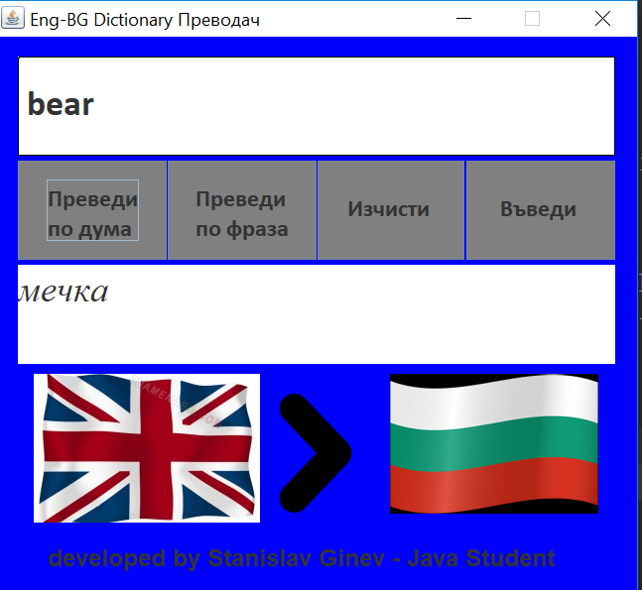
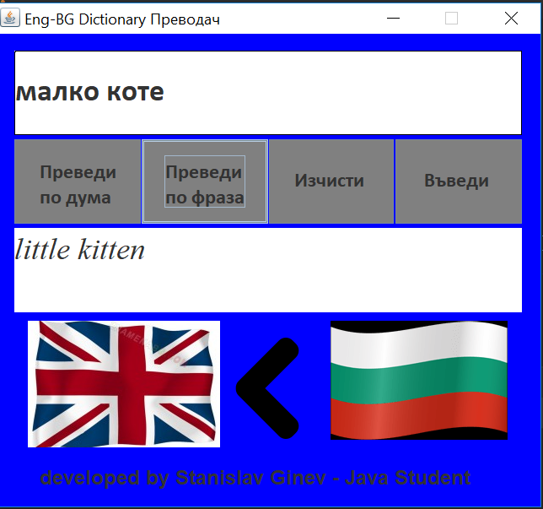
8. Описание на програмния код
Програмният код е реализиран във файла CreateDictionaryClass
Започавам с импортиране на необходимите библиотеки за графичен интерфейс и за потоци, четене и записване във файл. Кодът е реализиран само в един файл и използваме само един клас, поради липса на знания за ООП към този момент на курса. Първият, метод визуализира графичния интерфейс. Превежданото по дума се извършва в метод translator(), като в него да изпълнени проверки валидиращи полето. Чрез методът isCyrillic() проверяваме първия въведен символ дали е на БГ или на Английски и чрез методът addLanguageOption() добавяме знамената и стрелката с правилната ориентация в зависимост от това от кой език превеждаме.
Проверяваме дали думата е в речника и ако не е изкарваме съобщение към потребителя да натисне бутона въведи. Четенето от речника е изпълнено от метода generateDict(). Записването в текстовия файл на речника е чрез метода saveToFile(), а действието на бутона въведи е реализирано чрез метода addWords(). Изчистването на съдържанието на долното поле се извършва чрез бутона изчисти, като за неговото действие използваме методът clearArea()
9. Приноси на курсиста, ограничения и възможности за бъдещо разширение
Програмата е проста и лесна за употреба, би била полезна на ученик и човек, за да намери превод от Английски на Български и обратно. Ако Речникът се свърже към база данни или се направи на андроид приложение ще е по-ефективен и полезен. След ООП ще е възможно разбиването на кода на класове с цел по-добра четимост и ефективност.
10. Използвани източници
https://www.introprogramming.info/wp-content/uploads/2014/04/Introduction-to-Programing-with-Java-Book-v2014.pdf
https://www.youtube.com/watch?v=TBWX97e1E9g&list=PLE7E8B7F4856C9B19
https://nau4i.me/java/java-swing-gui

